一 （15分）（1）什么是布拉菲格子？什么是原胞？（2）什么是基元？（3）图为金刚石的晶体结构，试指出金刚石布拉菲格子的类型。

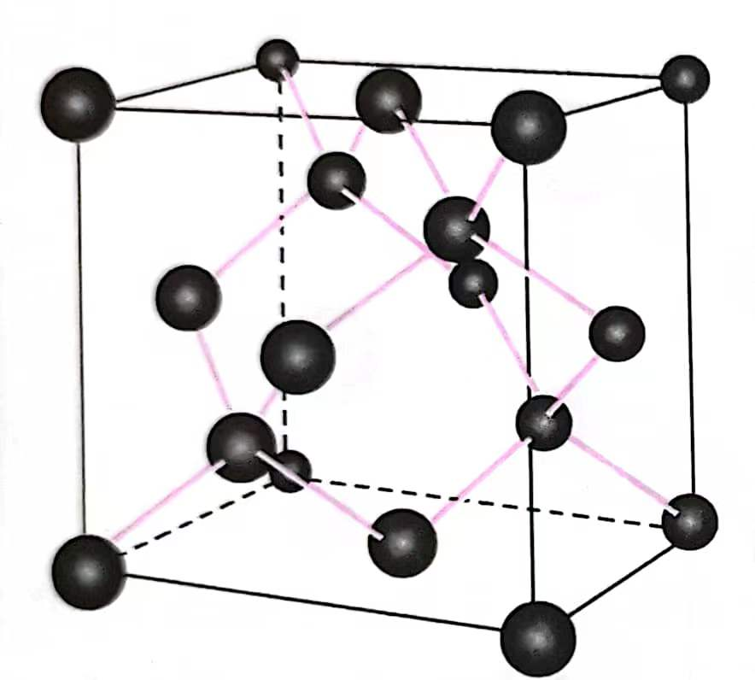

二 （1）简述倒格子、倒格矢和布里渊区的概念；（2）试述布拉格衍射的波矢条件；
（3）图为同一类原子排列在正方格子上的一假想的二维晶体，正方形的边长为a，试标出一原胞，并画出倒格子点阵和第一布里渊区。
a

a

三、（1）试述晶体中两原子的互作用势的特点以及原子间互作用力与互作用势的关系；（2）画出两原子的互作用势及互作用力与原子距离的关系曲线； （3）试述共价键的特点和共价晶体的特点。

四、（1）试述简谐近似、周期性边界条件和声子概念；（2）在周期性边界条件下，对于有限数目的原胞，波矢的取值是分立的；对于一维格子，若原胞数变为无限多，则波矢取值如何变化？

五、（1）试述费米能、费米面的概念；（2）论述金属费米能级与价电子浓度的关系，并回答向金属铜中添加合金元素锌（Zn）时费米能级为何提高。

六、（1）试述绝热近似；（2）试述金属、绝缘体和半导体的能带结构特点。

七、（15分）（1）试述半导体的本征光吸收条件；（2）什么是n型半导体？什么是P型半导体？（3）简述PN结工作原理。

